永州市科学技术局
2018年度部门决算

二O一九年九月

目 录

第一部分 单位概况
一、部门职责
二、机构设置
第二部分 2018 年度部门决算表
一、收入支出决算总表
二、收入决算表
三、支出决算表
四、财政拨款收入支出决算总表
五、一般公共预算财政拨款支出决算表
六、一般公共预算财政拨款基本支出决算表
七、一般公共预算财政拨款“三公”经费支出决算表
八、政府性基金预算财政拨款收入支出决算表
第三部分 2018 年度部门决算情况说明
一、收入支出决算总体情况说明
二、收入决算情况说明
三、支出决算情况说明
四、财政拨款收入支出决算总体情况说明
五、一般公共预算财政拨款支出决算情况说明
六、一般公共预算财政拨款基本支出决算情况说明
七、一般公共预算财政拨款“三公”经费支出情况决算情况说明
八、政府性基金预算收入支出决算情况
九、预算绩效情况说明
十、其他重要事项的情况说明
十一、名词解释

第一部分 单位概况
一、部门职责
（1）负责全市科学技术进步的宏观管理和统筹协调。
（2）组织实施科技重大专项。
（3）负责组织实施市级科技工作计划。
（4）牵头组织全市农村和社会发展领域科技进步工作。
（5）牵头组织协调促进全市产学研结合工作。
（6）主管全市高新技术的研究开发、成果转化以及产业化工作。
（7）会同有关部门提出全市科技体制改革的建议与措施，推进全市创新体系建设；审核相关科研机构的组建和调整。
（8）负责本部门及归口管理的市级科技经费预决算和经费使用的监督管理；会同有关部门制定多渠道增加科技投入措施；组织拟订全市科研条件保障的规划和相关措施；会同有关部门提出科技资源合理配置的建议。
（9）拟订全市对外科技合作与交流的规划和相关措施；负责组织科技外事与合作项目的审定工作；参与重大引进项目的论证与决策。
（10）负责全市科学技术普及工作。
（11）负责全市科技人才有关工作。
（12）负责全市科技奖励、科技保密、科技评估、科技统计、科技情报信息、科技期刊管理等工作。
（13）指导、协调知识产权工作；组织、推动《中华人民共和国专利法》及相关法规的宣传普及培训工作；负责专利行政执法工作，依法调处专利纠纷和查处假冒专利行为；统筹协调对外知识产权事宜。
（14）承办市委、市人民政府交办的其他事项。
二、机构设置
科技局现有内设科室7个，下属正科级全额拨款事业单位1个。7个内设科室是办公室、政策法规与科技合作科（科技人才工作办公室）、综合规划与高新技术产业发展科、农村科技与社会发展科、科技成果与技术市场科（监督管理科）、知识产权科、专利执法科（知识产权维权援助中心）。1个下属事业单位是技术市场办。
第二部分 2018 年度部门决算表
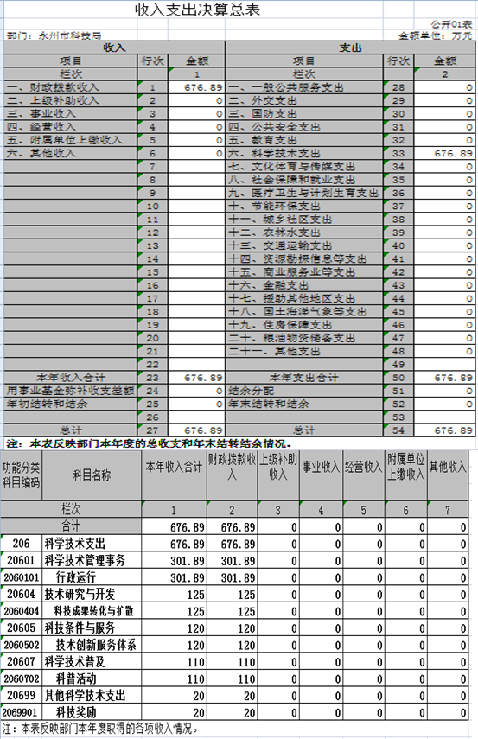

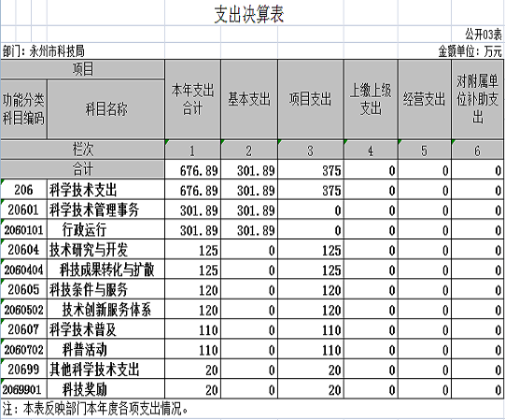
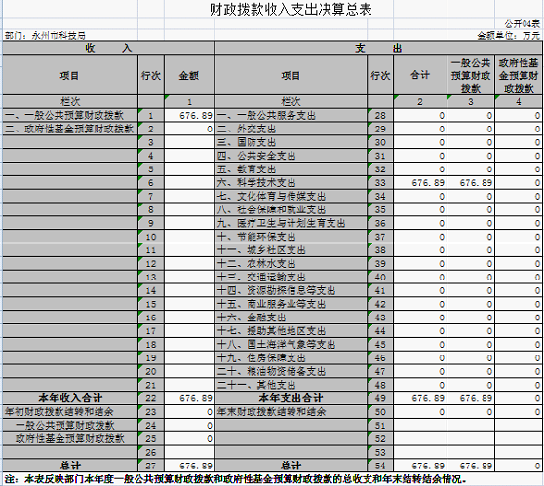

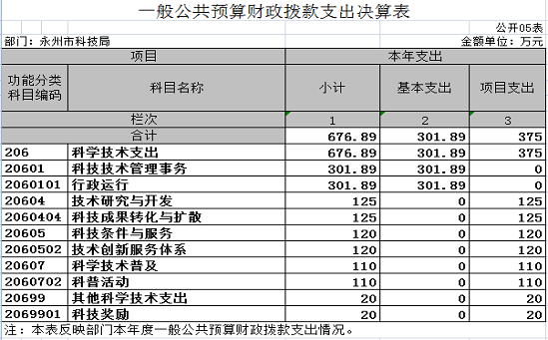
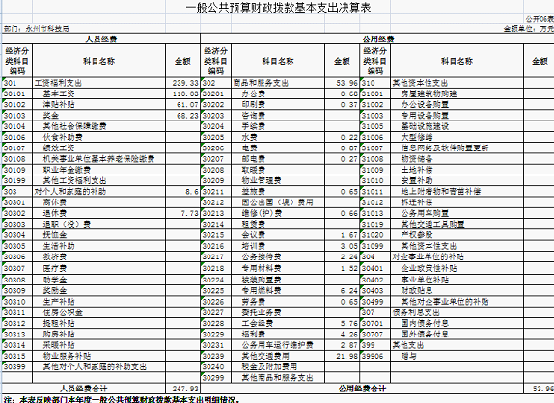
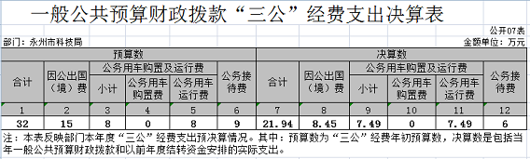
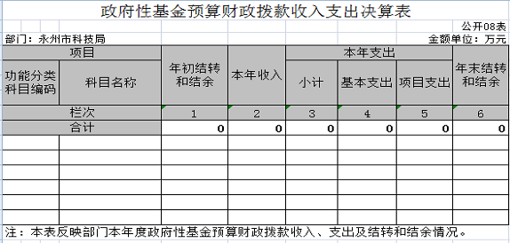
第三部分 2018 年度部门决算情况说明
一、收入支出决算总体情况说明
2018年部门收入、支出预算执行676.89万元，比2017年的674.69万元增加2.2万元，增幅为0.3%。主要是由于增人增资引起资金有所增加。
二、收入决算情况说明
2018年收入决算为676.89万元。行政运行经费301.89万元，占比44.6%；科技成果转化与扩散项目经费125万元，占比18.47%；技术创新服务体系建设经费120万元，占比17.73%；科普活动经费110万元，占比16.25%；专利奖励经费20万元，占比2.95%。
三、支出决算情况说明
2018年支出总计676.89万元，其中：基本支出301.89万元，占比44.6%，系保障我局机构正常运转、完成日常工作任务而发生的各项支出。包括用于在职和退休人员基本工资、津贴补贴等人员经费以及办公费、印刷费、水电费、办公设备购置等日常公用经费。项目支出375万元，占比55.4%，是我局为完成全市科技工作而发生的支出，主要用于科技成果转化与扩散服务、农村城镇科普活动，科技计划管理，知识产权宣传、培训、保护，专利申请与实施资助，专利执法，专利奖励等方面。
四、财政拨款收入支出决算总体情况说明
本局收入、支出均为财政拨款。财政拨款收入、支出总体情况，按照基本支出和项目支出分类构成情况分析与本部门总收入、支出情况相同。
五、一般公共预算财政拨款支出决算情况说明
（一）财政拨款支出决算总体情况。
2018年财政拨款支出676.89万元，比2017年的674.69万元增加2.2万元，增幅为0.3%。（财政拨款本年支出数、占本年支出的比重，与上年决算数比较及增减变动的主要原因）
（二）财政拨款支出决算结构情况。
2018年财政拨款支出676.89万元，其中：基本支出301.89万元，占比44.6%，项目支出375万元，占比55.4%。
（三）财政拨款支出决算具体情况。
2018年财政拨款支出676.89万元，比年初预算增加191.67万元，主要是由以下几方面原因引起：一是由于增人增资、发放综治奖金、市单项考核奖、退休人员生活补等，增加支出19.67万元；二是增加科普专项经费100万元，科普专项经费纳入了财政预算，未纳入本单位部门预算；三是代付政府性奖励专利奖励经费20万元、专利奖励纳入了财政预算，未纳入本单位部门预算；四是上级业务主管部门拨入经费52万元。
六、一般公共预算财政拨款基本支出决算情况说明
2018年一般公共预算财政拨款基本支出301.89万元，其中工资福利支出239.33万元，商品和服务支出53.96万元。占2018年财政拨款支出的44.6%，系保障我局机构正常运转、完成日常工作任务而发生的各项支出。其中包括用于在职和退休人员基本工资、津贴补贴等人员经费以及办公费、印刷费、水电费、办公设备购置等日常公用经费。
七、一般公共预算财政拨款“三公”经费支出决算情况说明
（一）“三公”经费财政拨款支出决算总体情况说明。
2018“三公”经费支出合计21.94万元，比部门预算数32万元减少10.06万元。与2017年实际支出数16.49万元相比，增加5.45万元，增幅为33.08%。2017年无因公出国境经费，2018年本局共有3人分别参加省科技厅组织的3个出国境培训团，开支经费8.45万元，公务接待经费比2017年减少3万元。
（二）“三公”经费财政拨款支出决算具体情况说明。
2018年“三公”经费支出具体情况如下：因公出国境经费开支8.45万元，为比预算15万元减少6.55万元；公车保有量1台，运行维护费7.49万元（无公车购置费），与2017年基本持平，比预算数8万元减少0.51万元，主要原因是全年没有购置、更换公务用车，公车运行管理方面继续坚持严格原来的管理制度；公务接待126批，共1021人次，公务接待费用6万元，比预算数9万元、2017年实际支出数9万元均减少3万元，减幅为33%，主要原因是开展了公务接待专项治理，公务接待数量减少，严控接待标准。
八、政府性基金预算收入支出决算情况
本单位本年度无政府性基金预算财政拨款收入。
九、关于2018年度预算绩效情况说明
1．通过科技计划项目的实施，提升永州的科技创新能力，全市新认定高新技术企业78家，完成绩效目标任务15家的5.2倍。
2．争取国家、省科技及知识产权项目64项以上，完成绩效目标任务30项的2.13倍；组织实施市本级科技及知识产权项目50项，完成绩效目标任务40项的125%。
3.全市专利申请3300件，同比增长46.63%，完成绩效目标1600件的2.06倍；专利授权1615件，完成绩效目标800件的2.02倍；发明专利申请量1550件占全市申请总量的46.97%，比绩效目标20%高出26.97个百分点。
4.举办大型科普活动1次以上，惠及群众21万人以上，完成绩效目标任务的100%。
十、其他重要事项
（一）机关运行经费支出情况。2018年度机关运行经费支出53.96万元，比2017年的40.44万元增加13.52万元，增加33.43%。主要是建设党建文化走廊、改善档案室、会议室等办公条件等引起经费增加。
（二）政府采购支出情况。本部门2018年度政府采购支出总额13.3万元，其中：政府采购货物支出10.1 万元、政府采购服务支出3.2万元。
（三）国有资产占用情况。
截至2018年12月31日，本单位国有资产总额204.8万元，其中：流动资产140.55万元，固定资产64.25万元，公务用车1 辆，价格17.98万元，其他固定资产46.27万元。
十一、名词解释
（一）财政拨款收入指财政当年拨付的资金。
（二）基本支出指为保障机构正常运转、完成日常工作任务而发生的人员支出和公用支出。
（三）项目支出指在基本支出之外为完成特定行政任务和事业发展目标所发生的支出。
（四）“三公”经费：纳入财政预决算管理的“三公”经费，是指用财政拨款安排的因公出国(境)费、公务用车购置及运行费和公务接待费。其中，公务接待费反映单位按规定开支的各类公务接待支出；公务用车购置及运行费反映单位公务用车车辆购置支出（含车辆购置税），以及燃料费、维修费、保险费等支出；因公出国（境）费反映单位公务出国（境）的国际旅费、国外城市间交通费、食宿费等支出。
（五）机关运行经费为保障行政单位(含参照公务员法管理的事业单位)运行用于购买货物和服务的各项资金，包括办公及印刷费、邮电费、旅费、会议费、福利费、日常维修费、专用材料及一般设备购置费、办公用房水电费、办公用房取暖费、办公用房物业管理费、公务用车运行维护费以及其他费用。

